生产指挥中心系统（台区故障智能诊断应用）项目
第三方测试方案
编 写 人 |  | 日期
审 核 人 |  | 日期
保密级别 | 无

修订记录

序号 | 修订人 | 修订日期 | 修订内容 | 版本号 | 审核人
1 |  |  | 新增 | V1.0

目 录

1. 文档概述 4
2. 测试依据 4
3. 测试范围 5
3.1. 测试对象 5
3.2. 测试内容 5
4. 测试资源 5
4.1. 软硬件配置信息 6
4.2. 测评网络信息 7
4.3. 网络拓扑图 8
5. 测试准则 9
5.1. 功能性测试 9
6. 测试方法 10
7. 测试策略 10
7.1. 功能性测试 10
8. 测试结束条件 12
9. 测试资源配置计划 12
9.1. 文档资源 12
9.2. 人力资源 12
10. 测试工作计划 13
11. 风险分析和应对措施 14

文档概述
本方案用于明确第三方测试厂商对“生产指挥中心系统（台区故障智能诊断应用）项目”开展功能性测试的测试范围、测试依据、数据口径、测试准则、测试方法、资源配置和工作计划等要求。

测试目的
本次第三方测试旨在依据相关国家标准、项目技术指标及委托方确认的测试范围，对“生产指挥中心系统（台区故障智能诊断应用）项目”的台区故障智能诊断功能进行验证，重点核验台区故障智能诊断算法准确率是否达到不低于90%的指标要求，并为后续验收和测试报告出具提供依据。

测试依据
序号 | 文档号 | 标题 | 版本
1 | GB/T 25000.10-2016 | 系统与软件工程 系统与软件质量要求和评价（SQuaRE）第10部分：系统与软件质量模型 | /
2 | GB/T 25000.51-2016 | 系统与软件工程 系统与软件质量要求和评价（SQuaRE）第51部分：就绪可用软件产品（RUSP）的质量要求和测试细则 | /
3 | 515439212977-CSSQ | “生产指挥中心系统（台区故障智能诊断应用）项目”测试申请表 | V1.0
4 | 515439212977-YHSC | “生产指挥中心系统（台区故障智能诊断应用）项目”用户操作手册 | V1.0

测试范围

测试对象
序号 | 系统名称 | 版本号
1 | 生产指挥中心系统（台区故障智能诊断应用）项目 | V1.0

测试内容
序号 | 测试类型 | 测试模块描述
1 | 功能性测试 | 配网监测：台区故障智能诊断算法准确率

测试清单

3.3.1 台区故障智能诊断功能
序号 | 功能项 | 功能项说明
1FA | 平台登录
 | 用户登陆 | 能够使用4A账号登陆系统。
2FA | 台区故障智能诊断清单查询
- 支持查看当前用户所在单位及其下级单位的台区故障智能诊断清单，支持按单位、时间、类型、数据来源、是否计划停电等条件进行筛选；
- 支持查询及下载台区故障智能诊断事件是否属实的清单，从而统计台区实际故障数量；
- 支持查询及下载台区故障智能诊断总清单，从而统计台区故障智能诊断数量；
- 支持查看台区故障智能诊断规则说明。
2FA | 台区故障智能诊断情况统计
- 支持查看当前用户所在单位及其下级单位的台区故障智能诊断情况统计，支持按单位、时间、等条件进行筛选，统计总数量、已复电数量、已确认数量、待确认数量；
- 支持查询及下载统计结果；
- 支持从统计结果钻取到明细清单。

3.3.2 台区故障智能分析算法功能指标要求：
序号 | 考核指标名称 | 考核指标定义 | 完成时指标值/状态
1 | 台区故障智能诊断算法准确率 | 台区实际故障数量/台区故障智能诊断数量×100% | ≥90%

3.3.3 测试数据及指标口径
测试厂商应基于委托方确认的测试周期、单位范围、数据来源及筛选条件，统一统计口径，确保测试数据可追溯、可复核。
数据/指标 | 定义或来源 | 测试口径要求
台区故障智能诊断数量 | 按确认条件查询或下载的台区故障智能诊断总清单数量 | 作为算法准确率计算分母
台区实际故障数量 | 通过“事件是否属实”清单或经确认属实的台区故障数量统计 | 作为算法准确率计算分子
台区故障智能诊断算法准确率 | 台区实际故障数量/台区故障智能诊断数量×100% | 计算结果应不低于90%
原始记录 | 查询页面、下载清单、统计结果及必要截图 | 应能支撑测试报告中的结果追溯和复核

3.3.4 测试步骤和预期结果
序号 | 测试步骤 | 预期结果 | 判定要求
1 | 使用4A账号登录“生产指挥中心系统（台区故障智能诊断应用）项目”，进入配网监测/台区故障智能诊断相关功能页面 | 系统可正常登录，相关功能菜单可访问 | 功能可用，无严重缺陷
2 | 按委托方确认的单位、时间、类型、数据来源、是否计划停电等条件查询台区故障智能诊断明细清单 | 系统能按条件返回台区故障智能诊断明细数据 | 查询结果与筛选条件一致
3 | 分别查询并下载台区故障智能诊断总清单和事件是否属实清单 | 系统支持查询、下载及保存测试原始记录 | 原始数据完整、可复核
4 | 统计台区故障智能诊断数量和台区实际故障数量，按公式计算算法准确率 | 能得出清晰、可追溯的统计数据和计算结果 | 准确率计算口径与方案一致
5 | 将计算得到的台区故障智能诊断算法准确率与指标要求进行比对 | 测试记录能明确显示是否满足“≥90%”的指标要求 | 准确率≥90%则该测试项通过

测试资源

软硬件配置信息
设备类型 | 配置信息
应用服务器（2台） | 硬件配置 | 设备型号 | 虚拟机
应用服务器（2台） | 硬件配置 | CPU | Intel(R) Xeon(R) CPU E7- 4850 @ 2.10GHz 8核
应用服务器（2台） | 硬件配置 | 内存 | 16GB
应用服务器（2台） | 硬件配置 | 硬盘 | 50GB
应用服务器（2台） | 软件配置及版本 | 操作系统 | 麒麟V10
应用服务器（2台） | 软件配置及版本 | 应用软件 | jdk1.8.0_291
应用服务器（2台） | 软件配置及版本 | 中间件 | InforSuite AS
应用服务器（2台） | 软件配置及版本 | 中间件 | JDK1.7.09
应用服务器（2台） | 备注 | /
数据库服务器（2台） | 硬件配置 | 设备型号 | 虚拟机
数据库服务器（2台） | 硬件配置 | CPU | Intel(R) Xeon(R) CPU E7- 4850 @ 2.10GHz 80核
数据库服务器（2台） | 硬件配置 | 内存 | 503GB
数据库服务器（2台） | 硬件配置 | 硬盘 | 3.3TB
数据库服务器（2台） | 软件配置及版本 | 操作系统 | 银河麒麟高级服务器操作系统 V10 SP2
数据库服务器（2台） | 软件配置及版本 | 数据库 | 达梦数据库V8
数据库服务器（2台） | 备注 | /
功能、性能测试终端 | 设备编号 | ZD-CSJ-02
功能、性能测试终端 | 硬件配置 | 设备型号 | 惠普星14青春版2020
功能、性能测试终端 | 硬件配置 | CPU | 12th Gen Intel(R) Core(TM) i5-1235U
功能、性能测试终端 | 硬件配置 | 内存 | 16GB
功能、性能测试终端 | 硬件配置 | 硬盘 | 512GB
功能、性能测试终端 | 软件配置及版本 | 操作系统 | Windows11
功能、性能测试终端 | 软件配置及版本 | 应用软件 | 谷歌浏览器V137.0.7151.56
功能、性能测试终端 | 备注 | /

测评网络信息
序号 | 网络类型 | 网络带宽 | 连接方式
1 | 局域网 | 100Mbps | 有线连接

网络拓扑图
本项目的测试环境网络拓扑结构示意图如下:
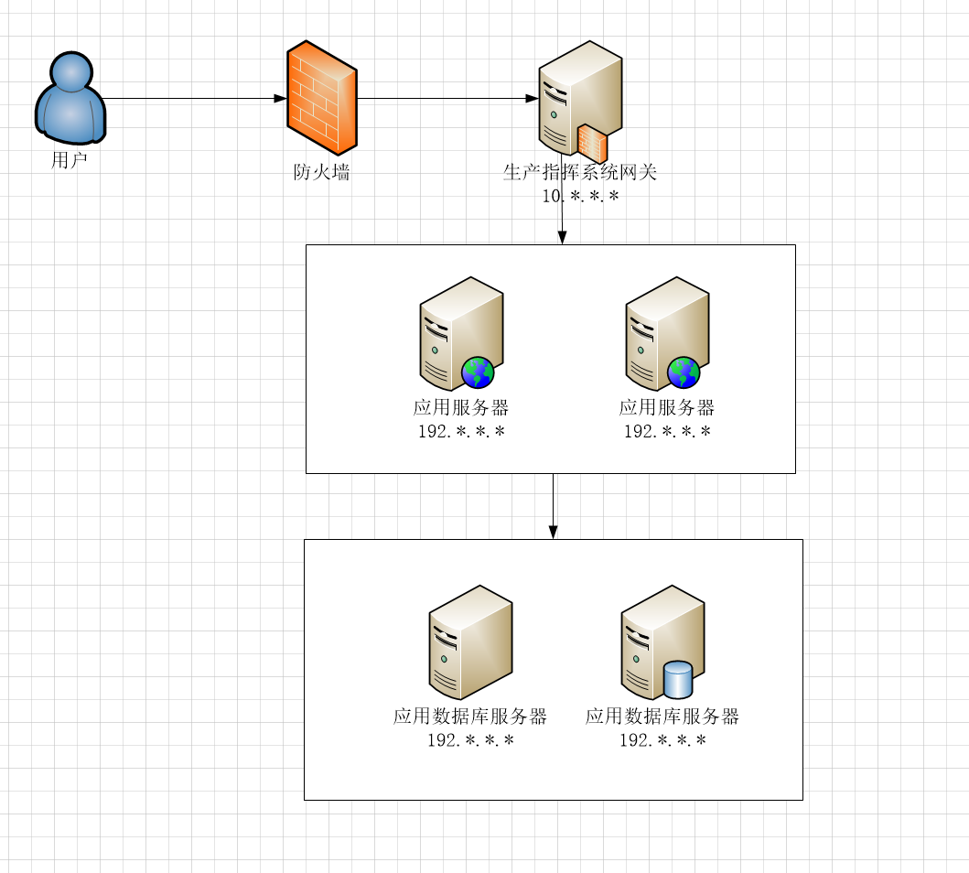

测试准则

功能性测试
类别 | 必须满足条件 | 备注
功能性测试 | 没有严重缺陷存在； | 表中所有条件必须同时满足，有任何一项不满足，则此次测试不通过。
功能性测试 | 所有剩余缺陷总数不能超过10个，其中一般缺陷不能超过5个。 | 表中所有条件必须同时满足，有任何一项不满足，则此次测试不通过。
注：缺陷等级定义及说明如下：
缺陷等级 | 说明
严重 | 1）系统或程序崩溃、意外退出或引起死机；  2）程序死循环、数据库发生死锁或因误操作导致程序中断；  3）因错误操作导致的程序中断；  4）功能不可使用或错误、数据计算错误；  5）与数据库连接错误、数据通讯错误。
一般 | 1）功能未实现或实现错误；  2）数据计算错误、产生错误结果；  3）数据通讯错误、程序接口错误；  4）数据库的表、业务规则、缺省值未加完整性等约束条件；  5）数据约束错误、数据输入输出错误；  6）功能设计不符合业务场景；  7）打印内容、格式错误；  8）简单的输入限制未放在前台进行控制；  9）删除操作未给出提示；  10）操作界面信息错误（包括数据窗口内列名定义、含义是否一致）；  11）数据库表中有过多的空字段。
轻微 | 1）界面输入输出不规范；  2）辅助说明描述不清楚、提示窗口文字未采用行业术语；  3）长时间操作未给用户提示；  4）可输入区域和只读区域没有明显的区分标志；  5）控件没有对齐、标点符号丢失或不正确；  6）就功能、操作、校验、说明等方面，提出建议性的改进要求。

测试方法
序号 | 测试类型 | 测试技术 | 测试方法描述
1 | 功能性测试 | 黑盒测试 | 采用黑盒测试方法，结合等价类划分法、场景法和经验法设计测试步骤，对系统查询、下载、统计和算法准确率计算结果进行人工验证。

测试策略

功能性测试

需求分析
测试需求通常是以待测对象的软件需求为原型进行分析而转变过来的。但测试需求并不等同于软件需求，它是以测试的观点根据软件需求整理出一个checklist，作为测试该软件的主要工作内容。
测试需求主要通过以下途径来收集：
（1）与待测软件相关的各种文档资料。如软件需求规格、Use case、界面设计、项目会议或与委托方沟通时有关需求信息的会议记录、其他技术文档等。
（2）与委托方或系统分析员的沟通。
（3）业务背景资料。如待测软件业务领域的知识等。
（4）正式与非正式的培训。
（5）其他。如果以旧系统为原型，以全新的架构方式来设计或完善软件，那么旧系统的原有功能跟特性就成为了最有效的测试需求收集途径。
在整个信息收集过程中，务必确保软件的功能与特性被正确理解。因此，测试需求分析人员必须具备优秀的沟通能力与表达能力。

设计测试用例
测试用例是对测试具体执行的一种详细设计，它是测试思维的集中反映。测试用例注重的是测试用例设计的方法及设计思路。测试用例的要求如下所示：
- 测试目标；
- 唯一性标识符；
- 测试的输入数据和测试边界；
- 详细实施步骤；
- 系统的预期行为；
- 测试用例的预期输出；
- 结果解释的准则；
- 用于判定测试用例的肯定或否定结果的准则。
另外还需反复利用八种测试用例设计方法对测试用例进行分解与合并，利用发散思维追加测试用例。

测试用例评审
写完测试用例后，并不代表这份用例都是正确的，所有场景都已经覆盖到，所以需要多方人员进行查缺补漏。简而言之，用例评审就是委托方、开发方、测试厂商一起对写好的测试用例进行review的过程，评审通过之后才能进入执行阶段。

执行测试
测试厂商应在提交测试的版本通过冒烟测试后进入测试执行阶段，使用交叉测试尽可能多地发现问题，达到执行测试的目的。

缺陷跟踪
测试厂商应把测试执行过程中发现的相关问题录入缺陷管理系统，以便开发人员及时修改和测试人员跟踪：
- 测试厂商测试人员每天发现的问题，都要按照模板要求记录，并由测试组长进行汇总；
- 经测试厂商项目负责人审核后，提交给开发方并同步委托方；
- 测试结束后，需汇总一份完整、详细的缺陷问题单，提交给委托方；
- 开发方修改缺陷后，应及时反馈给测试人员，进行回归测试。

测试结束条件
所有计划测试项均已执行完成，测试记录完整可追溯，严重缺陷为0，剩余缺陷数量满足测试准则，且台区故障智能诊断算法准确率不低于90%。

测试资源配置计划

文档资源
序号 | 委托方提供资源
1 | 测试申请表
2 | 需求规格说明书
3 | 用户操作手册
4 | 招标项目提供立项方案、立项批复文件、采购文件、采购响应文件、实施合同、变更管理文件
5 | 政务信息化项目提供实施对比表
6 | 项目技术指标要求
7 | 台区故障智能诊断总清单及事件是否属实清单
8 | 测试环境访问账号及必要权限

人力资源
职务 | 最低人数要求 | 工作职责要求
项目负责人 | 1 | 项目管理、进度协调和质量监控  审核并提交测试报告
测试工程师 | 2 | 分析测试需求，细化测试方案  测试分析、用例设计  撰写并提交测试报告  设计测试用例  执行测试，记录测试结果

测试工作计划
活动名称 | 开始时间 | 结束时间 | 人员配置
测试需求分析及策划 | T0 | T0+1 | 1
细化测试方案和设计测试用例 | T0+1 | T0+1 | 1
测试环境和数据准备 | T0+1 | T0+2 | 1
功能性测试执行 | T0+2 | T0+3 | 1
结果复核和回归测试 | T0+3 | T0+3 | 1
编制并提交测试报告 | T0+3 | T0+4 | 1

风险分析和应对措施
序号 | 风险分析 | 应对策略
1 | 质量需求或产品的特性理解不准确，造成测试范围分析的误差，导致测试不到位或验证的标准不对。 | 测试执行前，测试厂商应对有疑惑的点、不确定的需求点、测试范围及时与委托方沟通并书面确认。
2 | 测试用例设计不到位，忽视了一些边界条件、深层次的逻辑、用户场景等。 | 邀请委托方、开发方等相关方一起评审和确认测试用例。
3 | 测试过程中人员角色过多，存在沟通不畅，表达不清楚的情况，导致项目延期。 | 测试厂商应与委托方达成项目信息透明化的共识，根据沟通计划要求定期同步项目进度给相关干系人。
4 | 委托方加急或变更需求压缩测试时间，测试人员、测试环境、测试资源不能准时到位对测试计划造成影响。 | 测试厂商项目负责人应沟通协调测试资源，加班或调动其他组成员保证项目进度，满足委托方要求。

